Яковлева, Е. Стратегический князь: почему для нас сегодня важен Александр Невский? / Елена Яковлева . – Текст : электронный // Российская газета : интернет-портал. - 2020. – 6 октября. – https://rg.ru/2020/10/06/pochemu-dlia-nas-segodnia-vazhen-aleksandr-nevskij.html ( дата обращения: 18.03.2021).

В Москве проходит научная конференция, посвященная Александру Невскому. Ее участники в том числе решат, каким князь должен быть изображен на иконах и в памятниках.
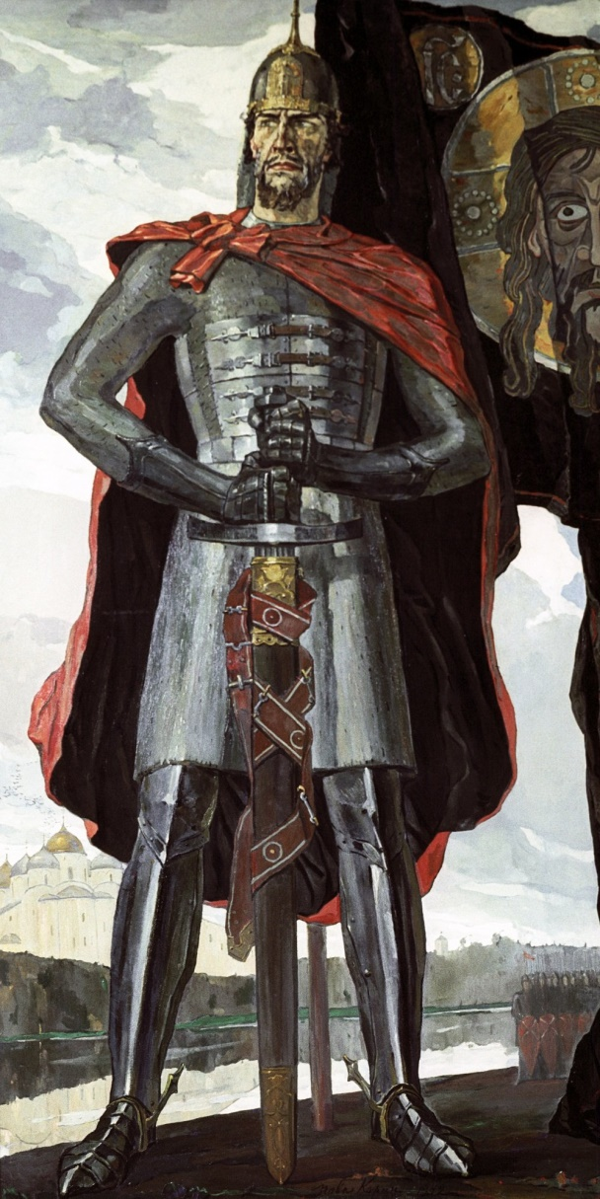
Спроси на современной улице об Александре Невском, и каждый повторит фразу из фильма Сергея Эйзенштейна "Кто с мечом к нам придет, тот от меча и погибнет". А при серьезном обсуждении национальной идеи обязательно всплывут еще более важные его слова: "Не в силе Бог, а в правде". Хотя спроси на той же улице, чьи это слова, вам всего скорее скажут: Данилы Багрова из фильма "Брат". Но похоже, что и талантливый Балабанов - на парадоксах и юродстве - воскрешал в 90-е нравственную максиму Александра Невского. Как знак того, что мы не погибли. И хоть поисковик "Яндекса" при наборе слов "Александр Невский" в первую очередь выбрасывает "От чего помогает" и "актер, Википедия", нам предстоит пройти какой-то серьезный путь по осознанию роли великого князя в истории России. И того, к чему он нас обязывает.

В будущем году Россия будет праздновать его 800-летие. И нам предстоит сделать шаги куда-то дальше ассоциаций с Данилой Багровым и даже с прекрасным фильмом Эйзенштейна. Почему?

Потому что, похоже, что во всяком "первом лице" - если он не полон слишком уж карикатурной и выпуклой характерности, сдержан и хоть немного остается "экраном", на который народ может проецировать свои ожидания - россияне все равно будут искать и видеть Александра Невского. А в тех, кто на него ни разу не похож, - почти неминуемо видеть карикатуру. И доказательство тому то, что в 2008 году имя это святого князя, по результатам широкомасштабного опроса россиян, стало "Именем России".

Что же мы ищем, запрашиваем у истории, вынося это имя в главные символы страны?

В современности, в XX - еще советском - веке первым создал хвалебную историософию о князе Александре Лев Гумилев. Предлагая смотреть на его время не только как на страшное иго, но и как на эпоху защиты и спасения, благодаря очень удачным и выгодным для Древней Руси договорам, на века определившим ее дальнейшую судьбу. Которые заключил князь Александр.
- Александр Невский был величайшим стратегом, чувствовавшим не политические, а цивилизационные опасности для России, - говорит о князе и полководце Патриарх Московский и всея Руси Кирилл. - Он боролся не с Востоком или с Западом, не с конкретными врагами. Он боролся за национальную идентичность, за национальное самопонимание.
Без Невского бы "не было России, не было русских, не было нашего цивилизационного кода", уверен Патриарх. Защищавший русскую землю "очень тонкой и мужественной дипломатией", но когда возникала опасность потерять себя, отвечал твердое "нет" даже самому Папе Римскому, встречая рыцарей на Чудском озере. Этим летом там планировались водолазные раскопки в поисках следов той битвы, пандемия помешала исполниться планам. Но имя князя все равно остается актуальным. "Сегодня в Москве проходит научная конференция, которая определит, каким должен изображаться на иконах и в памятниках святой князь и полководец, - сказал "РГ" настоятель храма Св. Климента Папы Римского на Пятницкой (Москва), председатель Экспертного совета по церковному искусству, архитектуре и реставрации протоиерей Леонид Калинин.

Патриарх Московский и всея Руси Кирилл:

- Ему было 20 лет, когда он шведов разгромил, 22 года, когда он ливонцев потопил на Чудском озере... Молодой, красивый парень!.. Смелый, решительный, сильный. Но самое главное - это то, что, будучи политиком, стратегом, полководцем, Александр Невский стал святым, собравшим в себя все лучшее, что олицетворяет спасителя и устроителя России!

